Использование проблемных заданий
при обучении математике в 5-6 классах
Психологической наукой доказано, что развитие человека, особенно интеллектуальное, осуществляется только в условиях преодоления «препятствий», интеллектуальных трудностей [4, С. 56]. В связи с этим особое значение приобретает использование проблемного обучения.
При этом проблемным обучением понимают такую организацию учебного процесса, которая предполагает создание в сознании учащихся под руководством учителя проблемных ситуаций и организацию активной самостоятельной деятельности учащихся по их разрешению, в результате чего и происходит творческое овладение знаниями, умениями, навыками и развитие мыслительных способностей [3, С. 36].
«Проблемная ситуация характеризует определенное психическое состояние субъекта (ученика), возникающее в процессе выполнения такого задания, которое требует открытия (усвоения) новых знаний в предмете, способе или условиях выполнения действия» [2, С. 40]. Задания, в процессе выполнения которых возникают проблемные ситуации, называют проблемными заданиями.
В результате анализа проблемных ситуаций рождается проблема, выраженная в форме вопроса, требующего поиска новых знаний способов или условий выполнения действия. Проблема выражает связь между стремлением субъекта решить задачу и ограниченными возможностями для успеха на данном этапе обучения. Постановка проблемы перед учащимися «составляет как бы пусковой этап в процессе усвоения, без которого не происходит процесса мышления» [2, С. 93].
Результаты психолого-педагогических исследований показали, что проблемные задания, вызывающие проблемные ситуации, активизируют мыслительную деятельность учащихся, обеспечивают развитие мышления их в процессе обучения.
Однако, в массовой практике по-прежнему культивируется обучение, при котором учитель излагает те сведения, которые должны быть усвоены детьми, сам ставит вопросы и нередко предлагает ответы на них, формулирует задачи и объясняет способы их решения, т.е. основными способами усвоения учебного материала по-прежнему являются запоминания и упражнения.
Заметим, что задания, которые можно отнести к проблемным редко встречаются в действующих школьных учебниках математики. Такое положение дел во многом объясняется тем, что разработка проблемных заданий представляет собой довольно сложную методическую проблему.
Все сказанное выше свидетельствует об актуальности проблемы повышения эффективности использования проблемного обучения на уроках математики. В своем исследовании я рассмотрела организацию проблемного обучения на уроках математики в 5-6 классах. Этот возраст выбран не случайно, т.к. для подростка все большее значение приобретают теоретическое мышление, способность устанавливать максимальное количество смысловых связей в изучаемом материале, стремлении проникнуть в сущность изученного, делать самостоятельные открытия. Именно проблемное обучение и выступает тем катализатором, который способствует становлению личности подростка, помогает ему раскрыть индивидуальные способности и самостоятельно приобретать знания.
Включение проблемных заданий в учебный процесс вносит существенные изменения в его традиционную структуру, которая обычно представлена этапами: объяснение – закрепление – применение - контроль.
Если в качестве основного средства организации учебного процесса выступают проблемные задания, то этап объяснения начинается с постановки проблемы с помощью одного или нескольких проблемных заданий, вопросов, задач. Проблемные задания на данном этапе выполняют следующие функции:
- являются средством постановки учебной задачи (цель, которая создает проблемную ситуацию);
- активизирует мышление учащихся (проблемная ситуация – начало мышления);
- создают условия для высказывания гипотез (путей решения проблемы), для осознания необходимости введения нового знания и для его понимания. Данный этап заканчивается либо самостоятельным «открытием» учащимися нового знания, либо с помощью учителя, который водит необходимое математическое утверждение (определение, термин, способ действия), обуславливая тем самым деятельность самоконтроля и самооценки учащихся в его понимании.
Таким образом, этап введения нового знания включает все компоненты учебной деятельности – мотив, постановку учебной задачи, деятельность, направленную на «открытие» нового знания, самоконтроль и самооценку.
Традиционный этап закрепления и применения знаний, на котором обычно предлагаются репродуктивные задания тренировочного характера, заменяется этапом усвоения нового знания, который характеризуется продуктивными, вариативными заданиями, активизирующими мыслительную деятельность учащихся. На этом этапе также возможно как самостоятельное выполнение заданий, так и с помощью учителя.
Проблемные задания на этом этапе выполняют следующие функции:
- являются средством продуктивного повторения (в контексте нового знания);
- создают условия для осознания взаимосвязи нового материала с ранее изученным;
- способствуют развитию мышления учащихся;
- формируют необходимые умения и навыки. На этом этапе возможно усиление познавательного интереса, формирование самооценки выполняемой деятельности и потребности в новых знаниях.
На этом этапе у учащихся формируется способность к самоконтролю и уверенность в своих действиях, что является важным условием для промежуточного контроля усвоения нового знания со стороны учителя и для корректировки дальнейшей организации учебной деятельности школьников. Критерием усвоения знаний и развития мышления учащихся выступает их самостоятельность в «открытии» нового знания и способность формулировать новые проблемы.
Выделим основные характеристики проблемных заданий.
- Проблемные задания создают проблемные ситуации различной степени трудности.
- Проблемные задания включают один неизвестный элемент (отношение, способ или условия действия), потребность в поиске которого возникает у учащихся.
- Проблемные задания связаны с ранее усвоенными знаниями и умениями учащихся, т.е. соответствуют интеллектуальным возможностям учащихся. Чем большими интеллектуальными возможностями обладает ученик, тем большей степени могут быть проблемные задания.
- Проблемные задания можно использовать на разных этапах учебной деятельности (для постановки учебной задачи, организации деятельности, направленной на ее решение, при самоконтроле и контроле).
- Проблемными могут быть как практические, так и теоретические задания.
- Для создания проблемной ситуации можно воспользоваться не одним, а несколькими проблемными заданиями, одно из которых будет выполнять функцию основного проблемного задания, а другие- вспомогательных проблемных заданий.
- Разработка проблемных заданий должна осуществляться в системе, обеспечивающей последовательное развитие, как усваиваемых знаний, умений, навыков, так и развитие мышление учащихся. Таким образом, включение проблемных заданий в процессе усвоения позволяет осуществлять систематическую работу над развитием учащихся в процессе усвоения ими знаний, умений и навыков, отказаться от репродуктивного повторения, т.е. сделать процесс обучения более интенсивным и целенаправленным[1];
Рассмотрим совокупность проблемных заданий на примере темы «Сложение и вычитание дробей». В ней можно выделить два узловых момента:
- Сложение и вычитание дробей с одинаковыми знаменателями.
- Сложение и вычитание дробей с разными знаменателями.
Опираясь на наглядное изображение дробей, учащиеся самостоятельно «открывают» правила сложения и вычитания дробей с одинаковыми знаменателями. Для этой цели можно предложить следующие задания:
Задание 1. Воспользуйся схемой и найди сумму и разность дробей:
а) $\frac{1}{6}+\frac{3}{6}$; б) $\frac{3}{8}+\frac{4}{8}$; в) $\frac{5}{11}+\frac{3}{11}$; г) $\frac{3}{6}+\frac{1}{6}$; д) $\frac{7}{8}-\frac{3}{8}$;
е) $\frac{5}{11}-\frac{3}{11}$; ж) $\frac{4}{6}-\frac{3}{6}$; з) $\frac{4}{8}-\frac{3}{8}$; и) $\frac{8}{11}-\frac{5}{11}$.
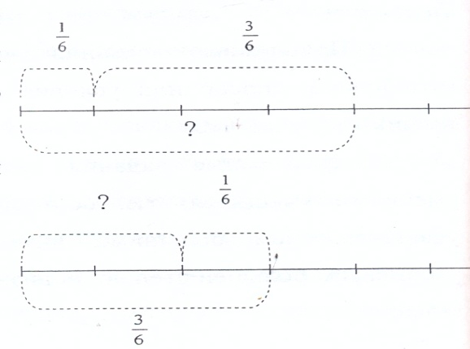
Несмотря на то, что на данном этапе дети не владеют общим способом действия (правилом сложения и вычитания дробей с одинаковыми знаменателями), это задание доступно каждому. Одни учащиеся могут найти сумму и разность с опорой на схему, другие - не опираясь на нее, так как в теме «Дробь как часть целого», отвечая, например, на вопрос, какая часть прямоугольника закрашена, можно было воспользоваться пересчетом или сложением трех восьмых частей в первом ряду и двух таких же частей во втором ряду.
Задание 2. Пользуясь записанными равенствами задания 1, догадайся, чему равна:
а) сумма дробей: $\frac{1}{6}+\frac{1}{2}$; $\frac{3}{8}+\frac{1}{2}$; б) разность дробей: $\frac{2}{3}-\frac{1}{2}$; $\frac{1}{2}-\frac{3}{8}$;
Большинство учащихся подмечают, что дробь $\frac{3}{6}$ сократима. После ее сокращения получим: $\frac{3}{6}=\frac{1}{2}$. Следовательно, в выражении $\frac{1}{6}+\frac{1}{2}$ вместо дроби $\frac{1}{2}$ можно записать $\frac{3}{6}$. Поэтому: $\frac{1}{6}+\frac{3}{6}$= $\frac{4}{6}=\frac{2}{3}$.
Это задание состоит из двух частей. Вторая часть – основная, которая создает проблемную ситуацию. Первая часть – вспомогательная, она является своеобразной подсказкой к выполнению основной части и в то же время устанавливает взаимосвязь с предыдущим заданием.
Задание 2 позволяет осознать общий способ действия при сложении и вычитании дробей с разными знаменателями. В этом и заключается его взаимосвязь со следующими заданиями.
Задание 3. Догадайся, как сложить, или вычесть дроби с разными знаменателями?
Задание 4. Объясни, как выполнить сложение дробей:
а) $\frac{13}{36}+\frac{1}{4}$; б) $\frac{3}{14}+\frac{2}{3}$; в) $\frac{5}{12}+\frac{3}{20}$;
Третье задание дает ученику возможность высказать гипотезу: «При сложении и вычитании дробей с разными знаменателями надо привести дроби к одинаковому (общему) знаменателю, а потом складывать или вычитать их», а четвертое - реализовать ее на практике.
Таким образом, дети «открывают» для себя новый способ действия при сложении и вычитании дробей с разными знаменателями и овладевают им в процессе выполнения проблемных заданий.
На этапе «открытия» нового способа действия проблемное задание выполняет, как правило, мотивационную функцию и является средством постановки учебной задачи. Причем проблемные ситуации в большинстве случаев позволяют учащимся самостоятельно сформулировать новую учебную задачу.
Например, после того как дети рассмотрели сложение и вычитание дробей с одинаковыми, разными знаменателями у них естественно уже возникает потребность, и желание узнать, как складываются и вычитаются смешанные числа, как быть с неправильными дробями. Для этого предлагается задание: «Выполни сложение чисел: а) $2\frac{1}{6}+1\frac{5}{6}$; б)$3\frac{3}{8}+1\frac{7}{12}.$ Выскажи предположение о том, как складывать смешанные числа», с одной стороны, дает учащимся возможность «открыть» новый способ действия при сложении смешанных чисел, с другой, позволяет проверить усвоение ранее изученного:
а) понятие смешанного числа;
б) правило сложения дробей;
в) умение изображать дроби на координатном луче;
г) переместительное и сочетательное свойства сложения.
Поэтому возможности учащихся в «открытии» нового способа действия обуславливаются тем, как они усвоили ранее изученный материал.
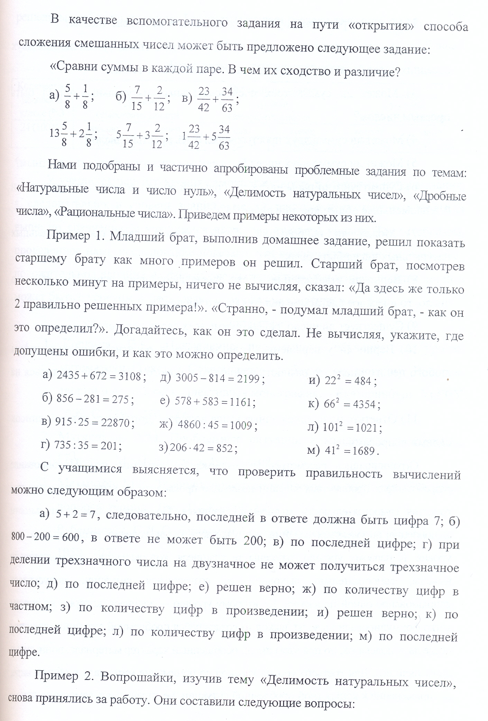

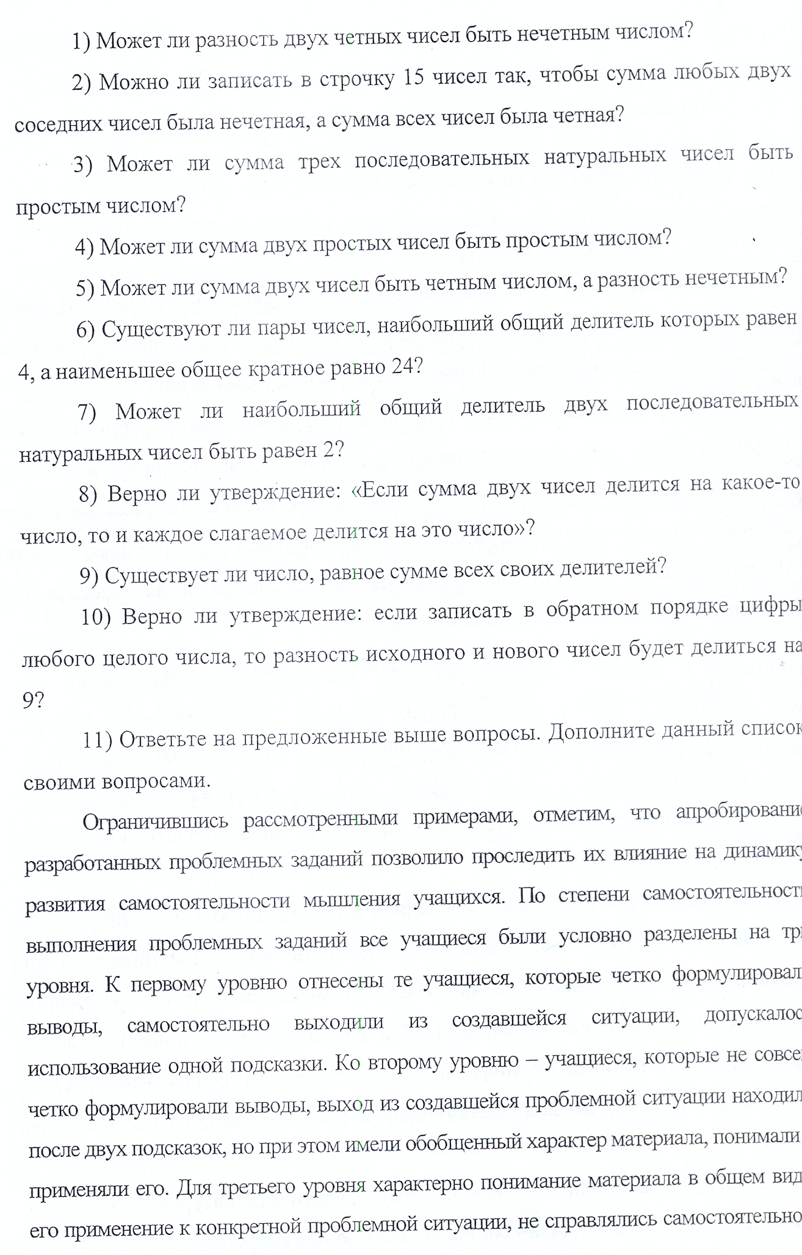

решением проблемных заданий. Результаты анализа представлены в таблице 1.
Таблица 1
Результаты анализа эксперимента
Количество человек в классе (%) | Выполнили задание
 | 1уровень самостоятельности |  | 2уровень самостоятельности |  | 3уровень самостоятельности
15 (100%) | начало | конец | начало | конец | начало | конец
 | 8 (53%) | 12(80%) | 6(40%) | 4(27%) | 5(33%) | 3(20%)
У учащихся первого уровня самостоятельность в открытии нового знания, а, следовательно, и уровень знаний, умений, навыков и умственного развития выше по сравнению с учащимися второго и третьего уровня. Таким образом, проведенное мною исследование показало, что проблемное обучение оказывает положительное влияние на формирование самостоятельности мышления детей и может быть с успехом использовано на уроках математики в 5-6 классах.

Литература
- Коркина, П.С. Применение проблемного обучения на уроках математики [Текст]/ Современные проблемы образования: Вопросы теории и практики: коллективная монография. - Екатеринбург: УрГПУ 2009. С.239 – 250, 12с.
- Матюшкин, А.М. Проблемные ситуации в мышлении и обучении [Текст]. – М.:Педагогика, 1972. – 208с.
- Рубенштейн, С. Л. О мышлении и путях его исследования [Текст]. – М., 1958. – 271с.

